REATIVAÇÃO ESFÉRICA

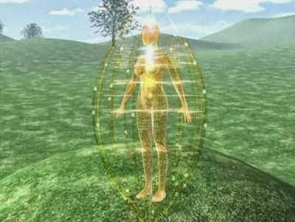

Esta meditação permite que todos nós aproveitemos nossos sentidos físicos e espirituais de forma maior.

Devem redefinir e aprender a utilizar apropriadamente os sentidos físicos para poder acessar.

Em cada um de nós, os centros de energia funcionam num grau maior ou menor, mas em poucas ocasiões estamos conscientes de que podemos ativá-los de maneira criativa para que possam se reconstruir independentemente dos fatos do passado.

É importante que também se deem conta de que cada chakra e órgão dentro do corpo tem uma consciência própria que foi superposta e infundida com as energias das suas muitas experiências passadas e formas de pensamento.

Não só criam seu mundo exterior com suas crenças e frequências vibracionais de seus pensamentos, como também constroem seu mundo interior.

Nosso corpo se comunica conosco de muitas formas: incha, cansa, adoece; se se equilibra, os nossos olhos brilham...

É curioso como todos nós sabemos nos comunicar com “anjos ou seres espirituais”, mas em poucas ocasiões falamos com nosso corpo.

Estamos num processo de passo acelerado de iniciação/transformação que, à medida que nos aprofundamos, cria muitíssimo desconforto e distorção dentro do veículo físico.

Alguns alunos se queixam que desde que se conectaram com seu eu superior sentem grande tristeza ou cansaço, etc..

Tudo isso estava aí, só que estava no inconsciente e ao entrar em contato com os corpos energéticos se fez físico para ser retirado e liberado.

Começaremos este processo de maneira consciente, levando em conta outros aspectos de nossos chakras e ativando-os de novo.

Respiraremos fundo por três vezes para tomar consciência do presente e depois faremos um processo de enraizamento.

Enfocaremos o núcleo da Terra e faremos contato com o mesmo, reconhecendo um feixe de luz azul, azul brilhante, cheio de energia, que se dirige para nossas pernas, centrando-se no chakra estrela da alma.

Uma vez em contato com ele, visualizamos como ao nosso lado se acende uma esfera de luz que nos rodeia e nos deixa toda a aura ativada e brilhante.

Entramos em contato com o Chakra Raiz que enraíza seu eu físico na força vital da Terra e dá estabilidade ao corpo físico.

Quando este chakra estiver funcionando adequadamente e em equilíbrio, haverá mais vitalidade, valor e confiança em si mesmo.

Irá nos ajudar a liberar velhos temas de sobrevivência e escassez e a conectar com o cofre do tesouro da abundância.

Uma vez aí, respiraremos fundo e visualizaremos uma grande esfera de luz branca que se expande nele e como um feixe de luz azul deseja um infinito dentro dela em três direções, para frente e para trás, para cima e para baixo e da direita para a esquerda.

Quando os três estiverem desenhados juntos com o ponto centram de união, começarão a rodar em espiral cada vez mais e mais depressa até converter-se em uma grande esfera de luz dentro da esfera que por sua energia e rapidez explodirá expandindo-se.

Esse é o ponto em que a energia subirá para o centro de energia seguinte e assim irá repetindo um por um até que estejam todos ativados, tomando consciência, sobretudo, das posições seguintes dos chakras.

Em cada um dos chakras começaremos este processo de novo, gerando os três eixos de infinitos e a rotação dos mesmos até que gerem uma esfera de luz.

O segundo chakra é o lugar de seu eu físico/emocional.

Se ele está em equilíbrio, já não vivemos infestados de dúvida, vícios ou problemas sexuais.

O plexo solar é o lugar de seu eu físico/mental.

Quando este chakra começa a girar em harmonia e só restam umas poucas energias discordantes, sua autoestima volta, o conhecimento se converte em sabedoria e clareza de pensamento.

Recupera-se o autocontrole.

O chakra do coração é o portal para os chakras superiores, os quais conectam com seu Eu Álmico e Eu Espiritual.

Quando o chakra do coração está desequilibrado ou quase fechado, é quando funcionamos como seres humanos instintivos que são governados pelos três chakras inferiores do eu físico.

À medida que se equilibram as energias da mente/emoções do coração, rapidamente se liberam todas as energias e padrões de pensamento como ciúme, inveja, egoísmo, culpa ou sentimentos de não ser digno.

O chakra da garganta está conectado com o plano emocional/astral ou plano mental/causal, dependendo das frequências vibratórias dos pensamentos e palavras projetadas.

Nós criamos nossa própria realidade com os padrões de frequência que irradiamos, a lei da atração assegura que as frequências baixas que enviamos para fora atraiam energias do plano astral e as frequências altas conectarão com os planos mentais de consciência.

O processo de ascensão implica alcançar a mestria do plano físico, o plano astral (emocional), o plano mental e eventualmente para cima, para as dimensões superiores.

A comunicação, o poder da palavra falada, é uma das ferramentas mais importantes no plano físico.

O chakra da testa ou terceiro olho abre a porta para os “sentidos internos”, primeiro conectando com o eu inconsciente (mente subconsciente) e gradualmente com o Eu Superior à medida que escutamos nosso eu superior.

Quando se abre o chakra coronário, se abre o caminho para seu Eu Espiritual.

Para terminar, entramos em contato com o chakra estrela da alma, situado a uns 20 cm acima de nossa cabeça, que nos ajudará a restabelecer uma conexão forte e pura com os guias espirituais, mas, sobretudo, com o nosso espírito e essência.

Focalizem sua consciência profundamente dentro de seu Coração Sagrado enquanto respiram profundamente algumas vezes.

E visualizaremos como a energia sobe em vertical desde a base, recolhendo todas as cores dos chakras que saem pela coroa e florescem como um grande feixe de luz que se amplifica em direção do infinito e se desdobra em uma cascata que rodeia toda a nossa aura e a expande.

Respiramos fundo outra vez por três vezes para tomar consciência do presente e começamos a mover nossas pernas, os pés e o resto do corpo até abrir os olhos e estar centrado.

Não se levantar antes de estar bem firme no chão.

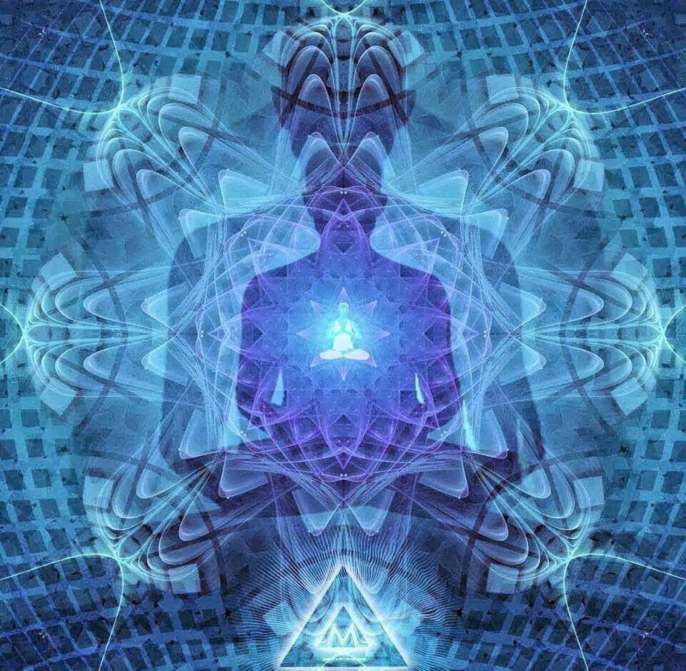

Fonte: http://ascensionalquimicageometrica.blogspot.com.es/

Tradução: Blog SINTESE http://blogsintese.blogspot.com/

